고급 소프트웨어 실습I 9주차 과제

1. Convolutional Neural Network의 Backpropagation에 대해 설명하시오. (1 page)

먼저, 신경망의 학습과정을 살펴보면 다음과 같다. Input 레이어에서 각 레이어를 지나며 가중치를 곱하고 activation function을 적용한 다음 output 레이어에서 오차 값을 계산한다(Forward propagation). 이후 업데이트를 위해 필요한 것이 바로 Back propagation이다.

다음 그림을 참고하여 CNN의 역전파에 대해 살펴보자. **그림1**과 같이 입력 노드가 출력 노드의 에러에 기여하는 경우, 두 노드 사이의 가중치는 출력 노드의 출력과 오류에 비례하여 조정된다. 이때, error는 각각의 뉴런들의 오차를 의미하며 Gradient는 가중치를 얼마나 갱신해야 하는지를 담고 있는 값 또는 행렬이다.

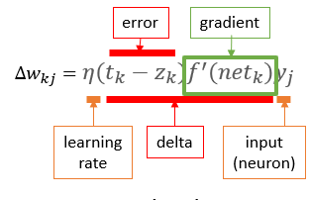

그림1

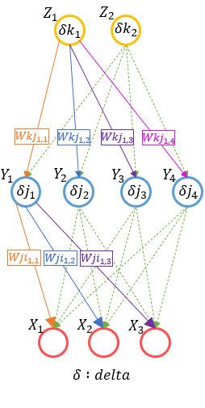

그림2

이를 이용해 **그림2**에서 $∆$ wji를 구하기 위해서는 다음과 같은 방식을 사용한다. $∆$ wkj와 $∆$ wji의 차이점은 출력 노드의 의존성이다. 즉, $∆$ wkj는 에러를 계산할 때 해당 노드(Z)만을 살피지만, $∆$ wji는 에러를 계산할 때 해당 노드(Y)가 자기 자신과 연결된 Z노드와의 의존성이 있기 때문에 이를 고려해 주어야한다. 따라서 $∆$ wji의 에러는 로 계산하며, $∆$ wji 는 아래와 같다.